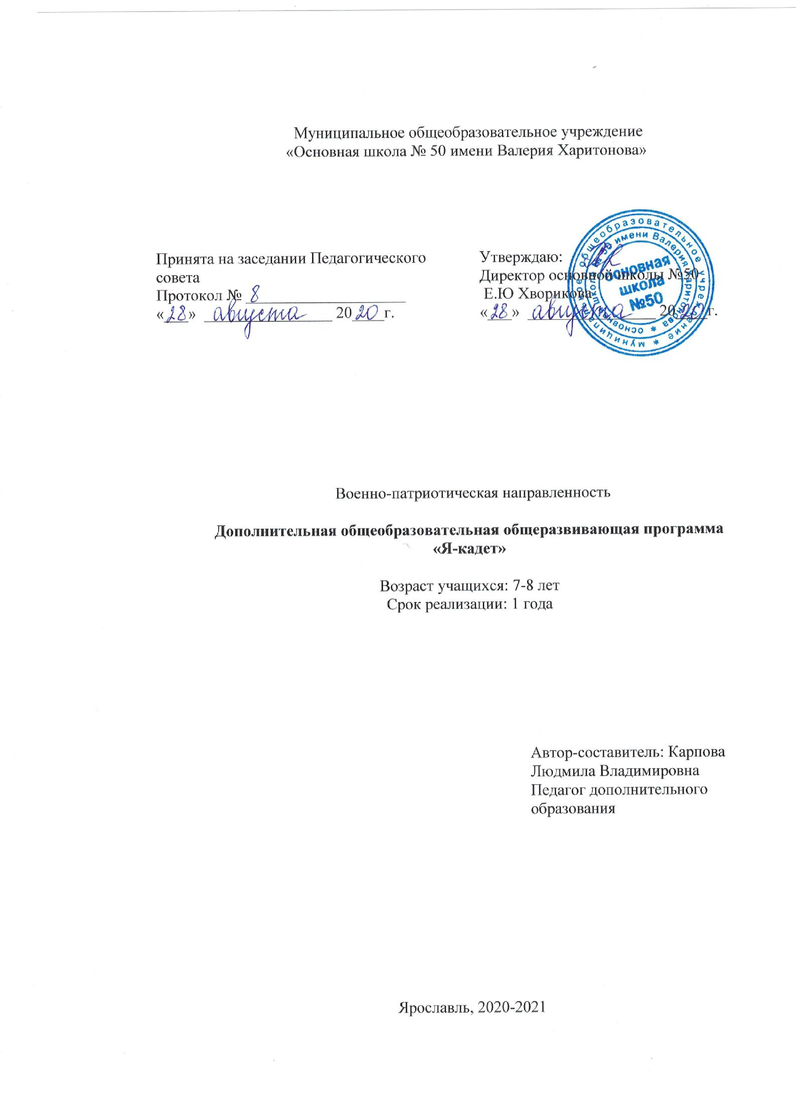

Муниципальное общеобразовательное учреждение
«Основная школа № 50 имени Валерия Харитонова»
Принята на заседании Педагогического совета  Протокол № ____________________  «___» ________________ 20____г. | Утверждаю:  Директор основной школы №50  Е.Ю Хворикова  «___» ________________ 20____г.
Военно-патриотическая направленность

Дополнительная общеобразовательная общеразвивающая программа
«Я-кадет»

Возраст учащихся: 7-8 лет
Срок реализации: 1 года

Автор-составитель: Карпова Людмила Владимировна
Педагог дополнительного образования
Ярославль, 2020-2021

ОГЛАВЛЕНИЕ

1. Пояснительная записка ………………………………………………………………………3
2.Учебно-тематический план…………………………………………………………………...5
3. Содержание программы………………………………………………………………………5
4. Обеспечение программы……………………………………………………………………...7
5. Мониторинг образовательных результатов…………………………………………………9
Список информационных источников…………………………………………………..........10
Приложение 1. Календарный учебный график………………………………………………11

1. ПОЯСНИТЕЛЬНАЯ ЗАПИСКА

Актуальность программы | В последние годы кадетское обучение и воспитание становится популярным как среди детей, так и среди родителей. Создание модели кадетских классов как структур общеобразовательных учебных заведений позволяет повысить доступность кадетского образования и создать структуру для организации и реализации воспитательного процесса на принципах кадетского воспитания, предусматривающих формирование образованной и воспитанной личности для социально активной деятельности в различных сферах жизни общества. Начало государственного патриотического воспитания в России было положено Петром I, как особая подготовка и воспитание молодых кадров. Пройдя сквозь столетия, эта работа ведется по настоящее время.  В России накоплен практический опыт деятельности кадетских объединений. В начале 90-х годов в образовательных учреждениях при поддержке общественных организаций начали создаваться военно-патриотические кружки, клубы, которые со временем преобразовались в кадетские классы. Деятельность данных коллективов не только способствует подготовке учащихся к служению Отечеству на гражданском и военном поприще. Кадетские формирования помогают так же решать проблемы безнадзорности и профилактики правонарушений несовершеннолетних.  Дополнительная общеобразовательная программа «Я-кадет» разработана согласно требованиям следующих нормативных документов:  - Федеральный закон «Об образовании в Российской Федерации» N 273-ФЗ от 29.12.2012 года;  - Концепция развития дополнительного образования детей, утв. распоряжением Правительства РФ от 4.09.2014года № 1726-р;  -Санитарно-эпидемиологические правила и нормативы СанПиН 2.4.4.3172-14 "Санитарно-эпидемиологические требования к устройству, содержанию и организации режима работы образовательных организаций дополнительного образования детей" (утв. постановлением Главного государственного санитарного врача РФ от 4 июля 2014 г. N 41)4  - Приказ Министерства просвещения Российской Федерации от 09 ноября 2018 г. № 196 «Об утверждении Порядка организации и осуществления образовательной деятельности по дополнительным общеобразовательным программам»;  - Стратегия развития воспитания в Российской Федерации на период до 2025 года (утверждена распоряжением Правительства Российской Федерации от 29 мая 2015 г. № 996-р).
Категория учащихся | Дополнительная общеобразовательная общеразвивающая программа «Я- кадет» ориентирована на обучающихся 7-8 лет.
Направленность программы | Дополнительная общеобразовательная общеразвивающая программа «Я- кадет» относится к ……….. направленности
Вид программы  Отличительные особенности программы | Дополнительная общеобразовательная общеразвивающая программа «Я-кадет» является модифицированной, так как она и составлена на основе типовой государственной программы «Юный моряк».
Цель программы | – создание условий для интеллектуального, культурного, физического и нравственного развития личности обучающихся (кадет), путем воспитания гражданственности и патриотизма, формирования готовности к служению Отечеству на гражданском и военном поприще.
Задачи программы | Подготовка младших школьников к сознательному стремлению стать настоящим кадетом;  формирование личности кадета через усвоение этических и нравственных норм, развитие определенного уровня эрудиции, активизации интереса к истории Отечества;  знакомство воспитанников с историей, традициями, заповедями кадетского братства;  формирование представлений о нравственности в рамках освоения понятий «добро и зло», «правда и ложь», «честь и бесчестье», а также изучение элементарных правил поведения воспитанника – кадета.
Ожидаемые результаты | - Будут знать основные нравственные ценности  - Будут владеть нормами поведения в кадетском классе и школе  - Будут уметь ориентироваться в ситуациях, достойного поведения на примере истории кадетского движения.
Режим организации занятий | Данная образовательная программа рассчитана на 33 часа в год. Занятия проводятся 1 раз в неделю по 45 минут.
Особенности комплектования групп | Наполняемость групп 7 - 15 человек.
Формы аттестации учащихся | Индивидуальное собеседование, анкетирование, наблюдение, опрос, конкурс, викторина, игра.  Соблюдение норм поведения учащимися в повседневной жизни в школе и вне школы.  Активное участие кадетов в делах класса и школы.

2. УЧЕБНО-ТЕМАТИЧЕСКИЙ ПЛАН

№ п/п | Название разделов и тем | Количество часов
 |  | Всего | Теория | Практика
 | Введение | 1 | 1 | -
 | Этикет | 10 | 6 | 4
 | Правила поведения кадет | 10 | 6 | 4
 | История кадет школы | 3 | 1 | 2
 | Ритуалы | 4 | 1 | 3
 | Политический вестник | 4 | 4 | -
 | Подведение итогов | 1 | 1 | -
 | Итого: | 33 | 20 | 13

3. СОДЕРЖАНИЕ ПРОГРАММЫ

Раздел 1. Введение
Теория: Правила техники безопасности на рабочем месте. Требования к организации рабочего места. Требования пожарной безопасности.

Раздел 2. Этикет
Теория: Беседа (знакомство с основными понятиями темы), беседа с демонстрацией наглядных материалов
Практика: групповое обучение.

Раздел 3. Правила поведения кадет
Теория: Беседа с демонстрацией наглядного материала; творческие задания.
Практика: Просмотр фото-видеоматериалов, практические работы -игра,

Раздел 4. История кадет школы
Теория: Беседа с демонстрацией материалов, рассказ, посещение школьного музея
Практика: наблюдение, опрос, викторина, выставка

Раздел 5. Ритуалы
Теория: Беседа, рассказ, работа с наглядным материалом; творческие задания.

Практика: практическая работа

Раздел 6. Политический вестник
Практика: Беседа с демонстрацией материалов.

Раздел 7. Подведение итогов
Практика: Устный журнал. Презентация.

КАЛЕНДАРНЫЙ УЧЕБНЫЙ ГРАФИК НА 2020-2021 УЧЕБНЫЙ ГОД (см. Приложение 1)

4. ОБЕСПЕЧЕНИЕ ПРОГРАММЫ
- методическое обеспечение:

Раздел | Методы, приёмы и формы организации образовательного процесса | Дидактический материал | Форма аттестации/  Контроля
1.Введение | Частично - поисковый (беседа), репродуктивный; наблюдение, демонстрация; практическая работа, инструктаж.  Технологии: коллективного взаимообучения, развивающего обучения, коммуникативная технология обучения. | Дидактические материалы, раздаточный материал, фото- и видеоматериалы | Индивидуальное собеседование, взаимоконтроль обучающихся,  опрос, анкетирование.
2. Этикет | Беседа (знакомство с основными понятиями темы), беседа с демонстрацией наглядных материалов;  игра, практическая работа, наблюдение, работа с наглядным материалом; творческие задания.  Технологии: группового обучения, индивидуализации обучения, развивающего обучения, коммуникативная технология обучения. | Дидактические материалы и наглядные пособия; рисунки, видеоматериалы, фотографии | Индивидуальное собеседование, тестирование, опрос, творческие задания, выставка.
3. Правила поведения кадет | Беседа с демонстрацией наглядного материала; объяснительно – иллюстративный метод, игра, выставка, практическая работа, творческие задания.  Технологии: группового обучения, индивидуализации обучения, развивающего обучения, коммуникативная технология обучения. | Наглядные материалы, плакаты, макеты, дорожные знаки, раздаточный материал, видеоматериалы | Тестирование, наблюдение, опрос, практическая работа, конкурс, викторина.
4. История кадет школы | Беседа с демонстрацией материалов, рассказ,  игра, практическая работа, наблюдение, работа с наглядным материалом; творческие задания.  Технологии: группового обучения, коллективного взаимообучения, развивающего обучения, коммуникативная технология обучения. | Наглядные материалы, раздаточный материал, плакаты, рисунки, видеоматериалы, фотографии | Анкетирование, тестирование, наблюдение, опрос, викторина, выставка.
5. Ритуалы | Беседа, рассказ, игра, практическая работа, работа с наглядным материалом; творческие задания.  Технологии: группового обучения, индивидуализации обучения, развивающего обучения, коммуникативная технология обучения. | Наглядные материалы, раздаточный материал, плакаты, рисунки | Индивидуальное собеседование, анкетирование, опрос, защита творческого проекта, практическое задание, творческое задание, выставка.
6.Политический вестник | Беседа с демонстрацией материалов, рассказ,  игра, практическая работа, наблюдение, работа с наглядным материалом; творческие задания.  Технологии: группового обучения, коллективного взаимообучения, развивающего обучения, коммуникативная технология обучения. | Наглядные материалы, раздаточный материал, плакаты, рисунки | Индивидуальное собеседование,  опрос, анкетирование.
7.Подведение итогов | Беседа, творческие задания, защита проектов, игра, соревнование.  Технологии: группового обучения, индивидуализации обучения, развивающего обучения, коммуникативная технология обучения | Наглядные материалы, плакаты, рисунки, фото- и видеоматериалы | Анкетирование, тестирование, игра, опрос, защита творческого проекта, портфолио, соревнование.

- материально-техническое обеспечение

- Столы рабочие
- Стулья
- Доска
- Интерактивная доска
- Компьютер
- Проектор
- Дидактические материалы
- Наглядные пособия
- Видеоматериалы
- Фотографии
- Макеты

5. МОНИТОРИНГ ОБРАЗОВАТЕЛЬНЫХ РЕЗУЛЬТАТОВ

Результаты образовательной деятельности учащихся отслеживаются путём проведения начальной и итоговой аттестации.
Начальная - проводится в начале обучения.
Цель: выявление стартовых и индивидуальных возможностей учащегося.
Методы проведения: индивидуальное собеседование, анкетирование, тестирование, наблюдение.
Итоговая - проводится в конце обучения.
Цель: подведение итогов освоения образовательной программы.
Методы проведения: анкетирование, тестирование, игра, опрос, защита творческого проекта, результаты участия в выставках, конкурсах, викторинах; портфолио, соревнование.
По качеству освоения программного материала выделены следующие уровни знаний, умений и навыков:
- высокий – программный материал усвоен полностью, воспитанник имеет высокие достижения;
- средний – усвоение программы в полном объеме, при наличии несущественных ошибок;
- низкий – усвоение программы в неполном объеме, допускает существенные ошибки в теоретических и практических заданиях; не проявляет интереса к участию в конкурсах, викторинах, выставках, соревнованиях.

СПИСОК ИНФОРМАЦИОННЫХ ИСТОЧНИКОВ

Для педагогов
- Буравченков А.А. Офицерский корпус русской армии накануне
Октябрьской революции. М., 1985.
- Волков С.В. Русский офицерский корпус. М.: Воениздат, 1993.
- Вырщиков А., Кусмарцев М. Патриотизм на службе России // Воспитание школьников. 2006 г. № 3.
- Галушко Ю.А., Колесников А.А. Школа российского офицерства. Исторический очерк. М., 1993.
- Гурковский В.А. Кадетские корпуса Российской империи. М., 2005.
- Гейнгардт Н.С. Программа патриотического воспитания // Научно-методический журнал заместителя директора школы по воспитательной работе. 2006 г. № 3.
- Друкарев А.А. О патриотическом воспитании в кадетских корпусах. М.: 2006 г.
- Данченко В. Российская рыцарская академия. - "Орел", 1992, № 1, с. 3.
- Исаков ЕЛ. Военная быль: о доблести, добре и красоте. М., 2000.
- Йордан А. Честь родного погона./ Под ред. Е. Исакова. М., 2003. С.21.
- Е.Ю. Коркунова «История кадетского движения» http://www.kadetperm.ru/ssylki-i-dokumenty.php
- Кадол В. Воспитание чести и достоинства // Воспитание школьников. 1998 г. № 2.
- Крылов В.М. Кадетские корпуса и российские кадеты. СПб., 1998.
- Михайлов А.А. Руководство военным образованием в России во второй половине Х1Х-начале XX веков. Псков, 1999
- В.Г. Петреченко «Азбука кадетской жизни» http://www.kadetperm.ru/ssylki-i-dokumenty.php
- Филиппов Э.М. Кадетские корпуса в России: прошлое и современность. СПб., 1997.
- . Письмо «Об организации воспитательной деятельности по ознакомлению с историей и значением официальных государственных символов РФ и их популяризации» от 01.03.2002 г.
- Письмо «Об официальных ритуалах в общеобразовательных учреждениях, связанных с применением государственных символов РФ» от 10.05.2001 г.

Приложение 1.

Календарный учебный график на 2019- 2020 учебный год

месяц | Дата |  | Тема занятия | Кол-во часов | Форма  аттестации/  контроля
 | по плану | по факту
 |  |  | Кадет – это звучит гордо. Кто такой кадет? | 1 | Беседа. Презентация
 |  |  | Культура приветствия. Что значит слово «Здравствуйте». Правила приветствия. | 1 | Беседа. Ролевая игра
 |  |  | Кадетское приветствие (приветствие входящего в класс учителя). | 1 | Тренинг
 |  |  | Кадетское приветствие (рапорт дежурного) | 1 | Тренинг
 |  |  | Кадет на уроке. Правила школьной жизни. | 1 | Беседа. Моделирование ситуаций
 |  |  | Зачем нужны перемены. Можно ли отдыхать с пользой? | 1 | Беседа. Ролевая игра.
 |  |  | Культура поведения в столовой. | 1 | Беседа. Тренинг.
 |  |  | Экскурсия в школьный музей | 1 | Экскурсия
 |  |  | Политический вестник | 1 | Устный журнал. Презентация.
 |  |  | Аккуратность и опрятность – основа успеха. | 1 | беседа. Презентация.
 |  |  | Каждой вещи свое место (правила организации рабочего места – порядок в портфеле). | 1 | Тренинг – игра.
 |  |  | Каждой вещи свое место (правила организации рабочего места –порядок на парте). | 1 | Тренинг – игра
 |  |  | Культура внешнего вида настоящего кадета (прическа, форма, обувь, правила ухода). | 1 | Беседа. Презентация.
 |  |  | Каждой вещи свое место (как правильно и аккуратно повесить форму). | 1 | Тренинг - игра
 |  |  | Культура поведения на прогулке, экскурсии. | 1 | Беседа. Тренинг.
 |  |  | Кадеты нашей школы. Как все начиналось. | 1 | Экскурсия в школьный музей.
 |  |  | Политический вестник | 1 | Устный журнал. Презентация.
 |  |  | Атрибутика кадетской формы. | 1 | Беседа. Моделирование эскиза эмблемы класса
 |  |  | Ритуалы в жизни кадета. Гимн РФ. Правила поведения во время исполнения гимна. | 1 | Презентация. Тренинг
 |  |  | Ритуалы в жизни кадета. Флаг и герб РФ. Правила поведения во время выноса флага. | 1 | Презентация. Тренинг
 |  |  | Ритуалы в жизни кадета. Клятва. | 1 | Презентация. Тренинг
 |  |  | Культура поведения на общественных местах (культурный центр, театр). | 1 | Беседа. Тренинг.
 |  |  | Политический вестник | 1 | Устный журнал. Презентация.
 |  |  | «Кадеты нашей школы». Встреча с выпускниками кадетских классов | 1 | Беседа.
 |  |  | Закон «00» - основное правило жизни настоящего кадета. | 1 | Беседа. Диспут.
 |  |  | Этикет взаимоотношений между мальчиками и девочками. | 1 | Беседа. Тренинг
 |  |  | Забота о младших – основа кадетского братства. | 1 | Презентация в детском саду.
 |  |  | Как кадет относится к старшим? | 1 | Беседа.
 |  |  | Мини-проект «Ветеран живет рядом» (подготовка подарка ветерану). | 1 | Проектная деятельность
 |  |  | «Ветеран живет рядом». Встреча с ветераном. | 1 | Беседа.
 |  |  | Групповой мини-проект «Составление правил жизни настоящего кадета». | 1 | Проектная деятельность
 |  |  | Презентация мини-проектов «Правила жизни настоящего кадета». | 1 | Презентация проектов
 |  |  | Подведение итогов.  Политический вестник | 1 | Устный журнал. Презентация.
 |  |  | Всего | 33 часов

